关于2023’全国中医药院校针灸推拿临床技能大赛
山东中医药大学第一轮选拔的通知

各学院：
由中国针灸学会、全国中医药高等教育学会联合举办的2023’全国中医药院校针灸推拿临床技能大赛决赛将于2023年下半年在山东中医药大学举办。为选拔优秀学生，经学校研究，决定开展三轮选拔。现就将第一轮选拔有关事项通知如下：
一、组织机构
由教务处主办，针灸推拿学院承办。
二、总体安排
1.笔试
时间：3月27日，晚上18：30-19：30。
地点：长清校区教学楼、千佛山校区教学楼（具体教室另行通知）
内容：“十四五”规划教材《经络腧穴学》中所有腧穴的归经、定位。
题型：简答题。
2.技能操作
时间：3月30日，下午13：00-17：00。
地点：长清校区实验楼E区5楼、千佛山校区教学楼510
内容：
①《经络腧穴学》教材中的腧穴，选取5个腧穴，口述腧穴的归经、定位，并在人体相应部位点出腧穴所在位置。
②针刺基本操作（消毒、进针、行针、出针等），详细评分细则见附表1。
3.选拔培训
综合考虑笔试和技能操作成绩，选拔50人左右组织技能培训，6月份开展第二轮选拔。
三、报名
1.报名条件：学校中医学类专业四年级以下(含四年级)的本科学生（含长学制本科阶段学生）。
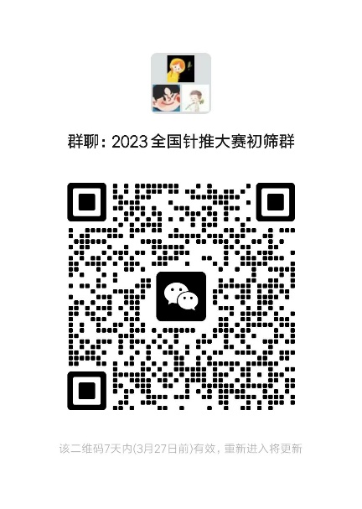
2.报名方法：参赛学生请于2023年3月25日前将《山东中医药大学2023’针灸推拿临床技能大赛报名表》（附件2）电子版发送至邮箱：zjtngq@163.com，同时加入微信群（群二维码如下），接收相关比赛通知。

四、联系方式
联系人：高 青
联系电话：0531-89628387

附件1：针灸推拿临床技能大赛竞赛规程
附件2：针灸推拿临床技能大赛报名表

教务处 针灸推拿学院
2023年3月22日

附件1：
学生组技能大赛竞赛规程
刺法
一、消毒、进针（限时3分钟，20分）
操作内容 |  | 分值 | 细则 | 分值 | 系数
消毒 |  | 100 | 穴位消毒（一穴一棉球） | 25 | 0.05
 |  |  | 操作者双手消毒、针具无菌操作 | 50
 |  |  | 医用垃圾处理 | 25
进针 | 单手进针  百会 | 100 | 拇食指捏持针柄，中指、无名指抵住针身，无名指指腹抵住穴旁皮肤 | 30 | 0.03
 |  |  | 速度（快速），角度（平刺），深度（0.3寸） | 60
 |  |  | 动作协调 | 10
 | 提捏进针  印堂 | 100 | 押手拇指、食指将针穴皮肤轻轻提捏起  刺手拇指食指捏持针柄，中指、无名指抵住针身 | 30 | 0.03
 |  |  | 速度（快速），角度（向下斜刺），深度（0.5寸） | 60
 |  |  | 动作协调 | 10
 | 指切进针  曲池* | 100 | 押手拇指或食指指甲掐切固定针穴皮肤  刺手拇指食指捏持针柄，中指、无名指抵住针身  进针时针尖紧靠押手指甲缘 | 30 | 0.03
 |  |  | 速度（快速），角度（直刺），深度（1寸） | 60
 |  |  | 动作协调 | 10
 | 舒张进针  天枢* | 100 | 押手五指平伸，食指、中指分张置于穴位两旁  刺手拇指食指捏持针柄，中指、无名指抵住针身 | 30 | 0.03
 |  |  | 速度（快速），角度（直刺），深度（1寸） | 60
 |  |  | 动作协调 | 10
 | 夹持进针  条口向承山深刺* | 100 | 押手拇指与食指夹持针尖  刺手拇指食指捏持针柄，中指、无名指抵住针身  进针时针尖紧靠针刺部位皮肤 | 30 | 0.03
 |  |  | 速度（快速），角度（直刺），深度（2寸透刺） | 60
 |  |  | 动作协调 | 10
注：* 双侧穴位任选一侧操作。

二、行针、补泻、出针（限时3分钟，20分）
操作内容 |  | 分值 | 细则 | 分值 | 系数
行  针 | 提插  曲池 | 100 | 刺手拇指食指捏持针柄，中指或无名指抵住针穴旁皮肤 | 30 | 0.015
 |  |  | 频率（60～90次/分） | 35
 |  |  | 幅度（3～5分） | 35
 | 捻转  曲池 | 100 | 刺手拇指食指捏持针柄，中指或无名指抵住针穴旁皮肤 | 30 | 0.015
 |  |  | 频率（120～160次/分） | 35
 |  |  | 幅度（90°～360°） | 35
补  泻 | 提插  泻法  曲池 | 100 | 轻插重提* | 70 | 0.04
 |  |  | 幅度（3～5分） | 15
 |  |  | 刺手拇指食指捏持针柄，中指或无名指抵住针穴旁皮肤 | 15
 | 捻转  泻法  曲池 | 100 | 右转用力为主* | 70 | 0.04
 |  |  | 角度（90°～360°） | 15
 |  |  | 刺手拇指食指捏持针柄，中指或无名指抵住针穴旁皮肤 | 15
 | 提插  补法  天枢 | 100 | 重插轻提* | 70 | 0.04
 |  |  | 幅度（3～5分） | 15
 |  |  | 刺手拇指食指捏持针柄，中指或无名指抵住针穴旁皮肤 | 15
 | 捻转  补法  天枢 | 100 | 左转用力为主* | 70 | 0.04
 |  |  | 角度（90°～360°） | 15
 |  |  | 刺手拇指食指捏持针柄，中指或无名指抵住针穴旁皮肤 | 15
出针 |  | 100 | 棉球按压穴旁皮肤、刺手捏持针柄，将针缓慢退至皮下，快速出皮肤 | 50 | 0.01
 |  |  | 按压针孔、医用垃圾处理 | 50
注：1.*补泻手法中如该项有误，则该手法操作得分为0。例如提插补法中如果操作者无重插轻提操作，则提插补法操作总分计0分。
2.以上每项手法操作需持续15秒以上。

腧穴定位（限时3分钟，总分20分）

操作内容 | 分值 | 细则 |  | 分值 | 系数
取穴 | 100 | 在人体上确定穴位的具体位置 | 穴位1 | 20 | 0.2
 |  |  | 穴位2 | 20
 |  |  | 穴位3 | 20
 |  |  | 穴位4 | 20
 |  |  | 穴位5 | 20
注：5个穴位，选手随机抽取竞赛题；操作时简要口述定位和归经。

附件2：
山东中医药大学2023’针灸推拿临床技能大赛报名表

姓 名 | 学 号 | 专 业 | 班 级

